Гардины
Гардина "Амулет" Белый глянец 2,0м с поворотами
Гардина "Амулет" Белый глянец 3,0м с поворотами
Гардина "Амулет" Белый глянец 3,6м с поворотами
Гардина "Амулет" Белый глянец 4,0м с поворотами
Гардина "Амулет" Венге 2, 0м с поворотами
Гардина "Амулет" Венге 2, 4м с поворотами
Гардина "Амулет" Венге 3, 0м с поворотами
Гардина "Амулет" Венге 3, 6м с поворотами
Гардина "Амулет" Венге 4, 0м с поворотами
Гардина "Амулет" Золото 2,0м с поворотами
Гардина "Амулет" Золото 2,4м с поворотами
Гардина "Амулет" Золото 3,0м с поворотами
Гардина "Амулет" Золото 3,6м с поворотами
Гардина "Амулет" Золото 4,0м с поворотами
Гардина "Амулет" Корень ореха 2,0м с поворотами
Гардина "Амулет" Корень ореха 2,4м с поворотами
Гардина "Амулет" Корень ореха 3,0м с поворотами
Гардина "Галант" Белый глянец 1,6м с поворотами
Гардина "Галант" Белый глянец 2,0м с поворотами
Гардина "Галант" Белый глянец 2,4м с поворотами
Гардина "Галант" Белый глянец 3,0м с поворотами
Гардина "Галант" Белый глянец 3,6м с поворотами
Гардина "Галант" Вишня 1 ,6м с поворотами
Гардина "Галант" Вишня 2 ,0м с поворотами
Гардина "Галант" Вишня 2 ,4м с поворотами
Гардина "Галант" Вишня 3 ,0м с поворотами
Гардина "Галант" Вишня 3 ,6м с поворотами
Гардина "Галант" Орех 2,0 м с поворотами
Гардина "Галант" Орех 2,4 м с поворотами
Гардина "Галант" Орех 3,0 м с поворотами
Гардина "Галант" Орех 3,6 м с поворотами
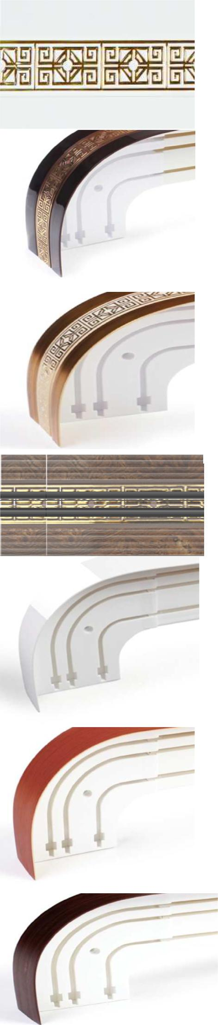

Гардина "Галант" Рустик 1,6м с поворотами
Гардина "Галант" Рустик 2,0м с поворотами
Гардина "Галант" Рустик 2,4м с поворотами
Гардина "Галант" Рустик 3,0м с поворотами
Гардина "Галант" Рустик 3,6м с поворотами
Гардина "Греция" Белый глянец 1,6м с поворотами
Гардина "Греция" Белый глянец 2,0м с поворотами
Гардина "Греция" Белый глянец 2,4м с поворотами
Гардина "Греция" Белый глянец 3,0м с поворотами
Гардина "Греция" Белый глянец 3,6м с поворотами
Гардина "Монарх" Антик золото 2,4м с поворотами
Гардина "Монарх" Антик золото 3,0м с поворотами
Гардина "Монарх" Антик золото 3,6м с поворотами
Гардина "Монарх" Антик золото 4,0м с поворотами
Гардина "Монарх" Белый глянец 2,0м с поворотами
Гардина "Монарх" Белый глянец 2,4м с поворотами
Гардина "Монарх" Белый глянец 3,0м с поворотами
Гардина "Монарх" Белый глянец 3,6м с поворотами
Гардина "Монарх" Белый глянец 4,0м с поворотами
Гардина "Монарх" Золото 2,0м с поворотами
Гардина "Монарх" Золото 2,4м с поворотами
Гардина "Монарх" Золото 3,0м с поворотами
Гардина "Монарх" Золото 3,6м с поворотами
Гардина "Монарх" Золото 4,0м с поворотами
Гардина "Флора" Белый глянец 2,0м с поворотами
Гардина "Флора" Белый глянец 2,4м с поворотами
Гардина "Флора" Белый глянец 3,0м с поворотами
Гардина "Флора" Белый глянец 3,6м с поворотами
Гардина "Флора" Венге 1,6м с поворотами
Гардина "Флора" Венге 2,0м с поворотами
Гардина "Флора" Венге 2,4м с поворотами
Гардина "Флора" Венге 3,0м с поворотами
Гардина "Флора" Венге 3,6м с поворотами
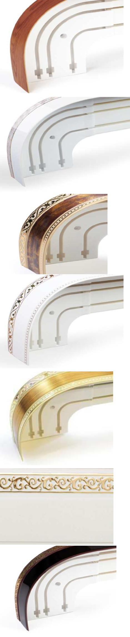

Гардина "Флора" Вишня 1,6м с поворотами
Гардина "Флора" Вишня 2,0м с поворотами
Гардина "Флора" Вишня 2,4м с поворотами
Гардина "Флора" Вишня 3,0м с поворотами
Гардина "Флора" Вишня 3,6м с поворотами
Гардина "Флора" Корень ореха 1,6м с поворотами
Гардина "Флора" Корень ореха 2,0м с поворотами
Гардина "Флора" Корень ореха 2,4м с поворотами
Гардина "Флора" Корень ореха 3,0м с поворотами
Гардина "Флора" Корень ореха 3,6м с поворотами
Гардина Legrand белая 1,6м (Стандарт) двухполосная
Гардина Legrand белая 1,6м (Стандарт) трехполосная
Гардина Legrand белая 2,0м (Стандарт) двухполосная
Гардина Legrand белая 2,0м (Стандарт) трехполосная
Гардина Legrand белая 2,4м (Стандарт) двухполосная
Гардина Legrand белая 2,4м (Стандарт) трехполосная
Гардина Legrand белая 3,0м (Стандарт) двухполосная
Гардина Legrand белая 3,0м (Стандарт) трехполосная
Гардина Legrand белая 3,6м (Стандарт) двухполосная
Гардина Legrand белая 3,6м (Стандарт) трехполосная
Гардина Legrand белая 4,0м (Стандарт) трехполосная
Бленда «Галант» белый глянец , 25м
Бленда «Галант» вишня, 25м
Бленда «Галант» орех, 25м
Бленда «Галант» рустик, 25м
Бленда «Греция» белый глянец, 30м
Бленда «Амулет» | венге , 30м
Бленда «Амулет» | золото, 30м
Бленда «Монарх» антик золото, 30м
Бленда «Монарх» белый глянец, 30м
Бленда «Монарх» золото, 30м
Бленда «Флора» белый глянец, 30м
Бленда «Флора» венге, 30м
Бленда «Флора» вишня, 30м
Бленда «Флора» корень ореха, 30м
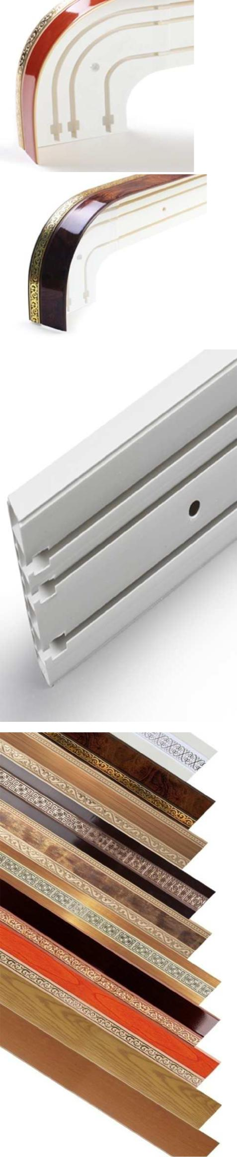

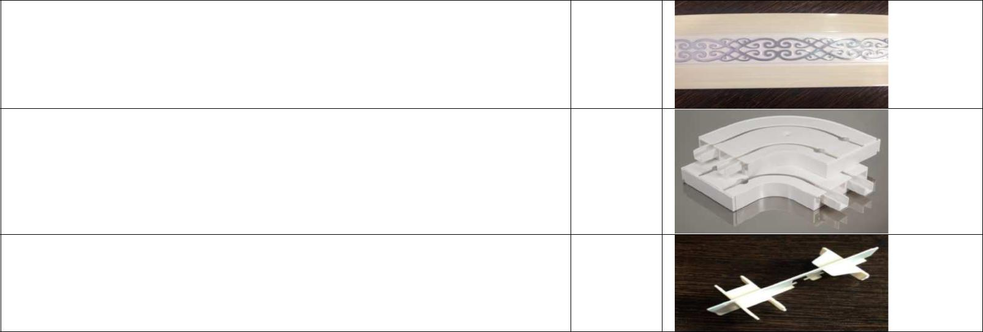
Бленда «Соло» ваниль»
ширина 7см, длина 30м

Закругления 2х- / 3х- рядные

